- Usecase : Sửa thông tin sách
Tiêu chí | Ý Nghĩa
Tên usecase | Sửa thông tin sách
Mô tả: | Mục đích: Dùng để sửa thông tin sách.
Tác nhân chính: | Nhân viên kho
Mức: | 3
Tiền điều kiện | Nhân viên kho đăng nhập vào hệ thống
Đảm bảo tối thiểu | Nhân viên kho phải đăng nhập trước.
Đảm bảo thành công | Đưa ra được thông tin sách sách trong kho sau khi sửa
Kích hoạt | Nhân viên kho chọn chức năng quản lý kho sách
Chuỗi sự kiện chính:
- Nhân viên kho chọn chức năng sửa thông tin sách
- Nhân viên kho chọn sách cần sửa.
- Nhân viên kho lý ấn nút sửa sách.
- Hệ thống kiểm tra thông tin.
- Hệ thống sửa thông tin sách trên CSDL.
- Hệ thống thông báo sửa sách thành công.
- Nhân viên kho quay về trang danh sách sách.
Ngoại lệ:
4.a Thông tin không hợp lệ
4.a.1 Nhân viên kho kiểm tra và nhập lại thông tin.
4.a.2 Quay trở lại bước 3 trong chuỗi sự kiện chính.

- Thông tin cần quản lý với usecase sửa sách

Tên | Mô tả
Mã sách | Mỗi cuốn sách có 1 loại mã khác nhau để dễ phân biệt
Tên sách | Chủ đề và nôi dung của sách
Thể loại | Mỗi cuốn sách viết với mục đích và đối tượng đọc khác nhau
Giá bán | Số tiền người mua phải trả để sở hữu sách

- Biểu đồ hoạt động
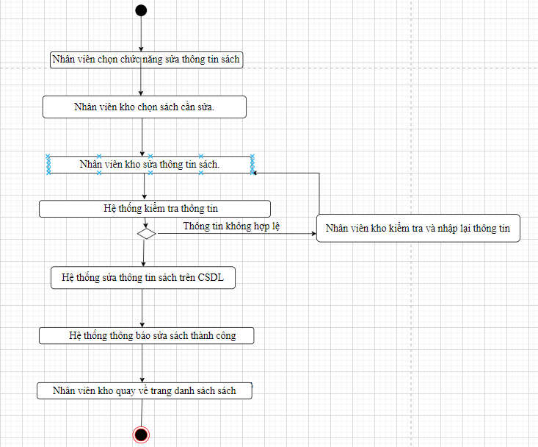
- Biểu đồ lớp phân tích
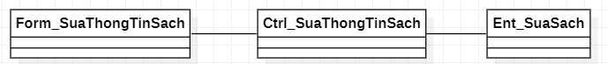
- Biểu đồ tuần tự
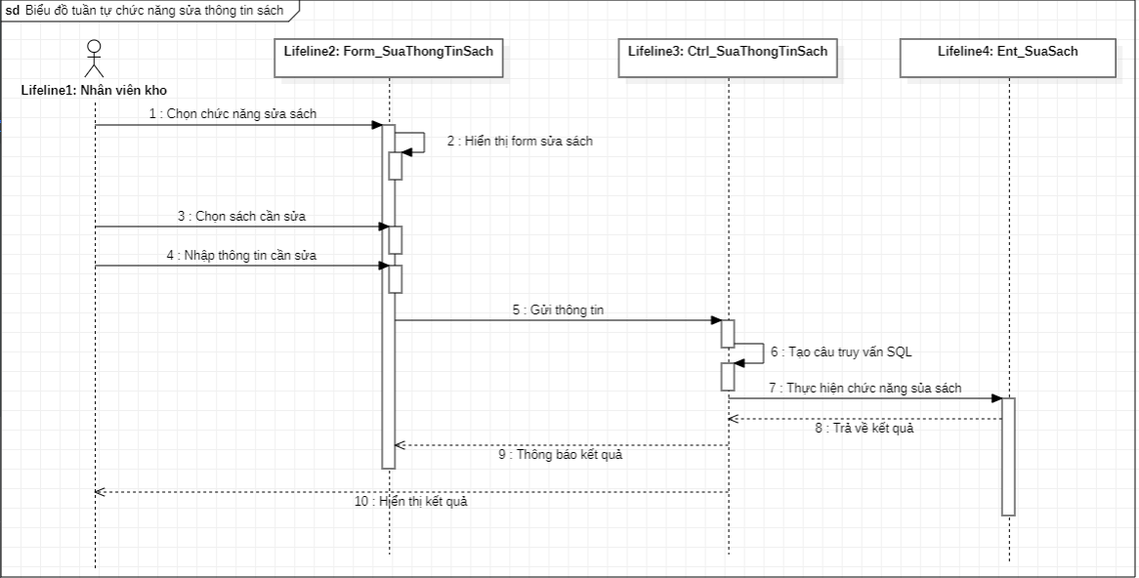
- Biểu đồ cộng tác
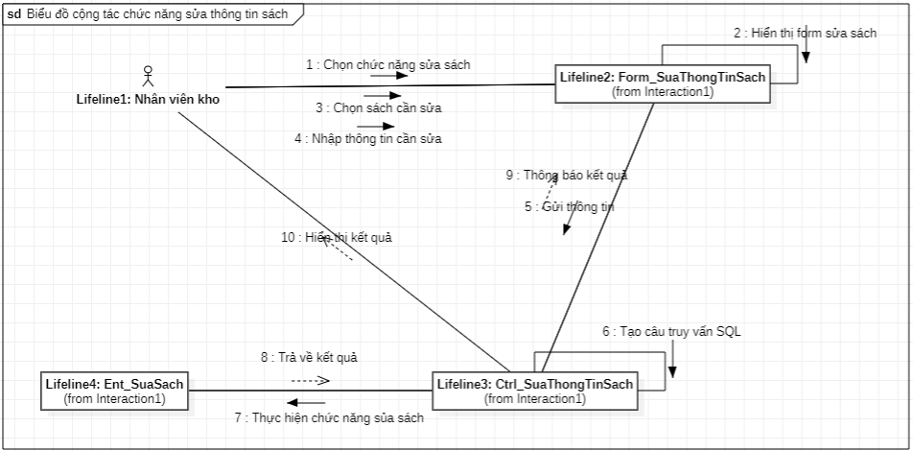
- Biểu đồ lớp chi tiết
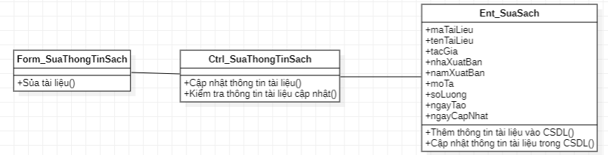
- Biểu đồ lớp thực thể
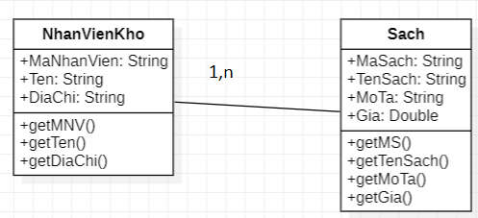
- Biểu đồ trạng thái
